Sam De Wachter

Karel de grote-hogeschool  3MCT

Web research: SLiM

Inhoudsopgave

1 Introductie 2

2 New technology: Slim 3

2.1 Wat is slim? 3

2.2 Installatie 3

2.3 Documentatie 3

2.4 Voordelen van Slim 3

2.5 De nadelen van Slim 4

2.6 Conclusie 4

3 Vergelijkende studie 5

3.1 Eigen bevindingen: verschillen tussen Slim en Laravel 5

3.2 Benchmarks 6

3.2.1 Populariteit 6

3.2.2 Performance 7

3.2.3 Conclusie 11

# Introductie

Voor het vak web research heb ik de opdracht gekregen om een technologie te zoeken waar ik onbekend mee ben en die dan ook aan te leren. Nadat ik de nieuwe technologie onder de knie heb ga ik die vergelijken met een technologie die ik wel al kende. De ‘new technology’ die ik heb gekozen is het micro PHP framework Slim. De technologie waarmee ik Slim ga vergelijken is Laravel. Deze paper kan je opdelen in 2 stukken. Het eerste deel gaat over mijn bevindingen van de nieuwe technologie, Slim. Het tweede deel zal gaan over de vergelijkende studie van Slim en Laravel.

# New technology: Slim

## Wat is slim?

Slim is een PHP framework dat gebruikt wordt om simpele web applicaties te maken. Het is vooral gericht op snelheid, doordat er geen tientallen dependencies mee worden geïnstalleerd met een nieuw project, en de iets kleinere web applicaties. Doordat de grootte van een net geïnstalleerd project vrij klein is, kan Slim ervoor zorgen dat alles zeer snel en vlot verloopt.

## Installatie

De installatie van Slim is zeer goed meegevallen. Het enige dat je er voor nodig hebt is Composer, dat al reeds was geïnstalleerd, en 1 lijntje code om een project te installeren.

## Documentatie

Als je Slim wilt aanleren kan je best beginnen bij de documentatie van het framework op de website van Slim zelf. Om te weten hoe het framework juist in elkaar zit start je best met de tutorial ‘First Application’. Het begin van de tutorial wordt zeer goed en uitgebreid uitgelegd tot het stuk ‘Create Routes’. Vanaf daar hebben ze plotseling nieuwe klassen gemaakt terwijl ze er niet over hebben gezegd. In een tutorial vind ik het wel handig dat alles wordt uitgelegd, ook het maken van nieuwe klassen. Voor de rest is de tutorial wel goed uitgelegd.

Vanaf je de tutorial hebt gemaakt heb je de grote lijnen van het framework al door, als je met andere vragen zit kan je gemakkelijk door met de search balk links vanboven zoeken in de documentatie.

Wat ik wel nog miste was een uitleg hoe je juist te werk moet gaan met Slim als je het MVC model wilt gebruiken. Er wordt kort iets uitgelegd over controllers bij het deeltje ‘Container Resolution’, maar dat vind ik net iets te weinig. Ik heb geprobeerd om via de controller een template te laten zien, maar ik geraakte niet aan de dependencies van het framework en online zoeken was niet echt een optie omdat ik nergens een oplossing vond.

Voor een basic project is dit framework zeer goed, maar als je er dieper op in wilt gaan wordt het al snel moeilijk omdat er weinig informatie over het framework is te vinden online.

## Voordelen van Slim

De voordelen van Slim zijn dat het project snel is geïnstalleerd. Bij zwaardere frameworks moet je al gouw meer dan een minuut wachten voor alles is geïnstalleerd. Doordat het een micro framework is en de eenvoudige manier waarop Slim werkt is de drempel voor het aanleren ervan zeer laag. Je kan vrij gemakkelijk een simpele web applicaties bouwen nadat je de tutorial hebt gevolgd. Zoals ik al zei is het een micro framework, dat kan je best gebruiken bij kleinere projecten. Als er nog dingen zijn in het framework dat je mist kan je gemakkelijk extra dependencies installeren, maar wanneer je al meer dan 10-15 dependencies moet installeren ben je beter dat je ineens een groter framework neemt waar alles al kant en klaar is.

## De nadelen van Slim

Buiten de documentatie van Slim is er zeer moeilijk informatie te vinden over het framework, buiten hier en daar wat Youtube filmpjes en zeer specifieke vragen vind je bijna niets. Dat maakt het, voor mij toch alleszins, moeilijk om dieper in te gaan op het framework. Zoals ik al zei ontbreken er misschien nog wat onderwerpen in de documentatie zodat je nog iets dieper kan in het framework en soms missen ze nog wat extra informatie. Als laatste kleine nadeel kan je Slim best enkel gebruiken bij kleine projecten. Wanneer je grotere projecten wil maken kan je best te werk gaan met de iets zwaardere/grotere PHP frameworks.

## Conclusie

Het was zeer leuk om eens kennis te maken met een micro framework. Hoewel ik wel wat heb bijgeleerd over het micro framework Slim gaat mijn voorkeur nog steeds uit naar de grotere frameworks zoals Laravel. Ik vind het zeer handig dat in de grote frameworks zo goed als alles al ingebakken zit en dat je je eigenlijk geen zorgen meer hoeft te maken.

# Vergelijkende studie

In de vergelijkende studie tussen Slim en Laravel ga ik eerst mijn eigen bevindingen vertellen. Daarachter zal ik een paar benchmarks raadplegen om de verschillen in prestaties weer te geven van de 2 PHP frameworks.

## Eigen bevindingen: verschillen tussen Slim en Laravel

Het allereerste verschil dat is op te merken tussen Slim en Laravel is dat Slim eigenlijk een micro PHP framework is en Laravel een full-stack framework is. Een micro framework betekent eigenlijk een minimalistisch web applicatie framework. Het wordt zo genoemd omdat enkele functionaliteiten niet mee in het framework zitten die normaal bij full-stack frameworks wel inbegrepen zijn. Voorbeelden van zo’n functionaliteiten die niet ingebakken zitten zijn:

* Authenticatie
* Database abstractie via een ORM (= object-relational mapping)
* Input validatie
* …

Het doel van zo een micro framework is om zijn kern zo makkelijk en klein mogelijk te houden, maar er is wel nog ruimte om uit te breiden.

Sinds dat er een groot verschil is in de grootte van de frameworks heb ik een kleine test gedaan om te zien hoe snel Slim en Laravel worden geïnstalleerd op mijn computer. Mijn voorspelling was dat Slim een pak sneller wordt geïnstalleerd dan Laravel. Die voorspelling, is volgens de resultaten, waar. Terwijl Laravel er 1 minuut en 48 seconden over doet om te installeren, doet Slim er slechts 24 seconden over.

Nog een groot verschil is dat je bij Slim kunt kiezen tussen 2 installaties. De eerste installatie is de meest simpele installatie, hierbij wordt er geen route file, .htaccess file, settings file, dependencies file, enzovoort aangemaakt, maar wordt er van je verwacht dat je het allemaal zelf nog aan maakt. De tweede installatie zorgt er al meteen voor dat er enkele dependencies worden aangemaakt, de route file die al is opgesteld, enzovoort. Eigenlijk wordt er al een instap klaar project voor jou gemaakt. Bij Laravel heb je maar 1 optie en dat is gewoon de volledige installatie.

## Benchmarks

### Populariteit

Als eerste gaan we even opzoeken welk eigenlijk het meest populaire framework is. Volgens een enquête van de website SitePoint was Laravel in 2015 het populairse framework. Slim moet het maar doen met een bescheiden 15e plaats.

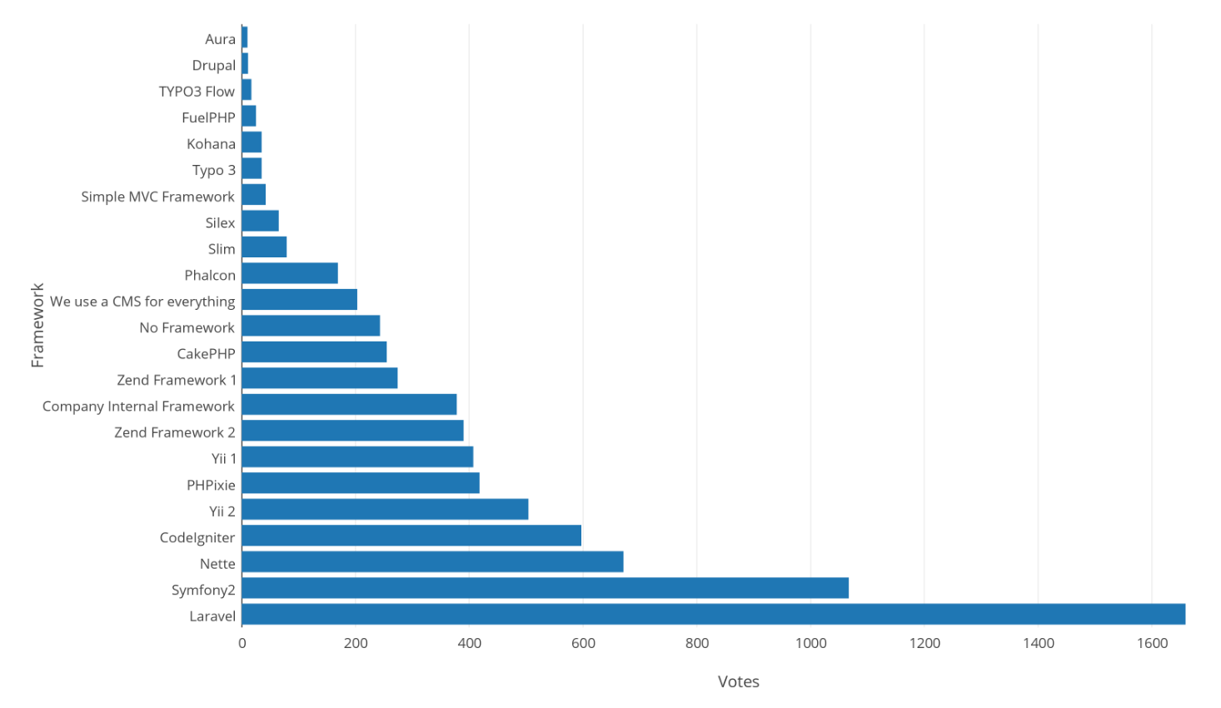

Als we dan per land gaan bekijken is ook Laravel bij ons het populairste PHP framework.



### Performance

Nu we weten welk het populairste framework is gaan we eens kijken naar de performance van beide programma’s. Eerst gaan we kijken naar een benchmark van de website systemsarchitect Ik had al gezegd omwille dat Slim een micro framework is zeer snel is en dat wordt ook meteen duidelijk in de benchmarks. 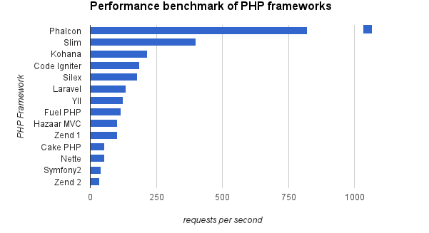

Laravel doet het bij deze benchmark ook niet al te slecht en staat hier op de 6e plaats. De benchmarks werden gedraaid op een hello world file.

Wanneer je Apache installeert wordt er automatisch al een benchmark programma mee geïnstalleerd, dus heb ik de benchmark zelf eens uitgevoerd op de tutorial van Slim. Ik heb de tutorial ook nog eens nagemaakt in Laravel zelf, hieronder volgen enkele foto’s van de benchmark.

#### Laravel

One request at a time:

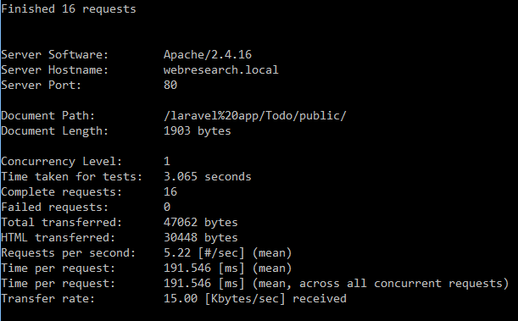

Ten requests at a time:

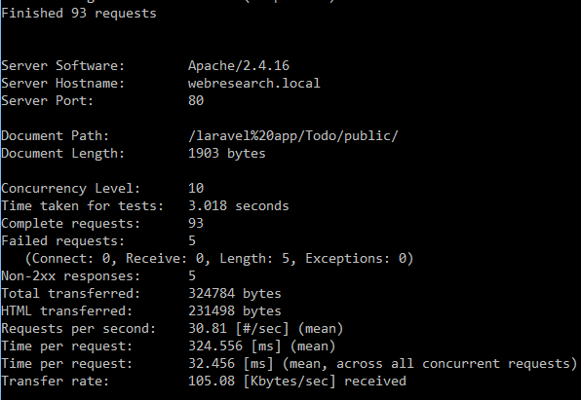

#### Slim public

One request at a time:

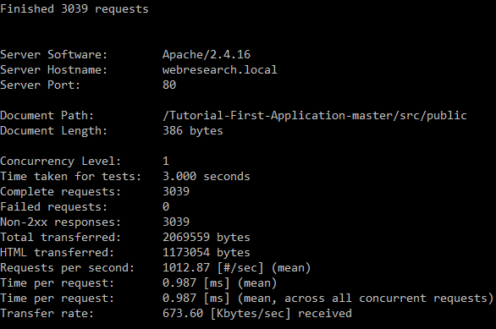

Ten requests at a time:

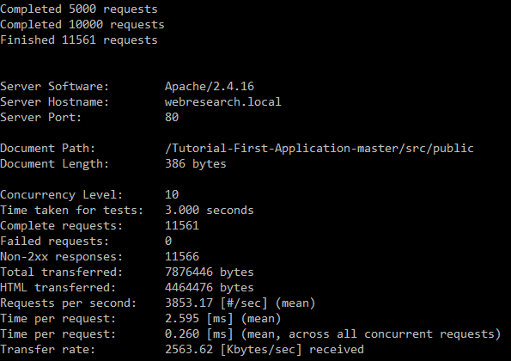

#### Slim tickets

One request at a time:

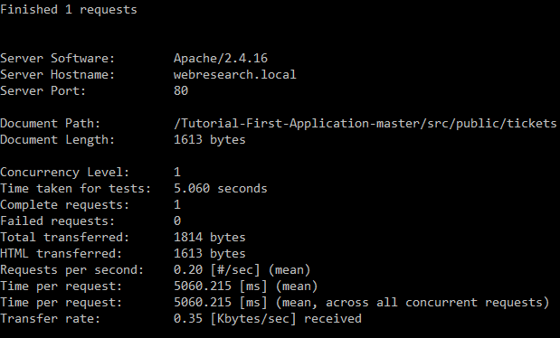

Ten requests at a time:

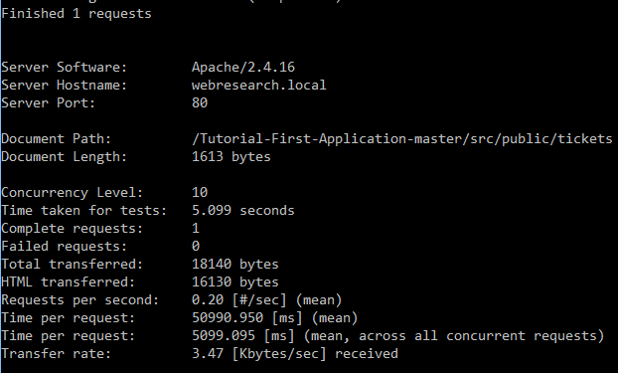

### Conclusie

Uit de benchmarks van mijn eigen computer kunnen we duidelijk zeggen dat slim veel sneller is in het binnen krijgen van requests. Wanneer we maar 1 request per keer gaan sturen kan Laravel op 3 seconden er maar 16 beëindigen en Slim kan er 3039 afhandelen. Wanneer we dan 10 request per keer gaan doorsturen kan Laravel er slechts 93 afronden en Slim 11561.

Een benchmark blijft uiteraard een test en bij een test kan er altijd wel iets fout lopen. Normaal had de benchmark naar de URL …/public/tickets bij slim moeten werken omdat dat eigenlijk de homepagina is, maar voor de één of andere reden werkte het daar niet op. Wanneer ik de URL …/public gebruikte kwamen de requests wel goed door.

We kunnen duidelijk besluiten dat performance gewijs Slim de beter keuze is. Deze benchmark is natuurlijk gedraaid op een zeer klein project, wanneer de projecten groter en groter worden zal de performance zeker en vast dalen.